Электронный журнал «Справочник старшего воспитателя»
Работаем с воспитателями
Как с помощью кейсов научить воспитателей решать образовательные ситуации
Тамара Будже
старший методист отдела качества дошкольного образования Московского центра качества образования, аспирант МПГУ
Мы подготовили кейсы, которые помогут вам смоделировать вместе с воспитателями образовательную деятельность и найти проблемные зоны. Как составлять педагогические кейсы и использовать их в коллективной работе и для самообразования, читайте в статье.
Кейс-метод (case method, case-study) – это метод анализа практической ситуации, реальной и гипотетической. Суть кейс-метода заключается в том, чтобы стимулировать познавательную активность участников через практическую деятельность и диалог с помощью смоделированной ситуации.

Предложите воспитателям решить проблемные кейс-ситуации. С их помощью они проанализируют трудности в работе с детьми и предложат способы, как с ними справиться. Используйте два готовых кейса и ключи к ним.

Включите кейсы в коллективную работу с воспитателями
Формировать и совершенствовать любые профессиональные компетенции воспитателей лучше, когда они взаимодействуют друг с другом в группе или небольшом коллективе. При этом важно выбрать правильный обучающий материал.
Практические кейс-ситуации, которые объединяют нормативные требования, теорию и практику, пусть даже короткие, – эффективный инструмент в творческой деятельности и саморазвитии педагогов. Их можно приводить в качестве примера, на их основе можно разобрать спорный вопрос. Этот практический материал поможет смоделировать проблемные задания для воспитателей.
Любая моделируемая ситуация, гипотетическая или реальная, должна предполагать вариативность решений, мнений, точек зрения. Воспитатели могут не только решать кейс-задания, но и попробовать смоделировать проблемно-практические ситуации.
Чтобы наладить взаимодействие воспитателей, предложите им разработать кейс-ситуации друг для друга. Работа над каждым кейсом требует творческого вклада и значительного времени. Поэтому целесообразно, чтобы в этом процессе участвовал весь педагогический коллектив.
Если на начальном этапе воспитатели не смогут самостоятельно придумать кейс-ситуации, разберите вместе с ними готовые. В качестве примера в приложении представлены ролевой кейс «Каприз или креативность» и кейс-задача «Если не знаем, почему». К каждому кейсу есть ключ. Он содержит по три варианта ответов и их интерпретацию.
На курсах повышения квалификации в Московском центре качества образования, воспитатели часто рассказывают о проблемах, которые возникают, когда они проектируют образовательный процесс самостоятельно. Кейс-ситуации, которые имеют связь с их собственным опытом, помогают разобраться в этих проблемах. Таким образом, в работе с любой категорией слушателей действует общее правило: только теоретические аргументы не сделают профессиональное образование компетентностным. Воспитателю, как и детям, интересно только то, что затрагивает его личные мотивы.
Какие компетенции у воспитателей формирует работа с кейс-ситуациями
Аналитические навыки и умение прогнозировать.
Способность работать с информацией, отделять основную идею от сопутствующих обстоятельств.
Умение формулировать и обосновывать собственную точку зрения как необходимый элемент профессиональной деятельности.
Способность искать альтернативные варианты в условиях неопределенности

Предложите использовать кейсы для самообразования
Когда воспитатели освоят кейс-метод, предложите им проектировать кейсы в ходе самообразования. Для этого они должны вести собственную картотеку практических примеров, историй, событий, детских высказываний, ситуаций во взаимоотношениях с коллегами и родителями воспитанников. Так воспитатели научатся слушать и слышать детей, понимать интересы всех участников образовательных отношений.
Проектирование кейс-ситуаций – процесс творческий, однако требует соблюдать алгоритм1. Важно продумать сюжет кейса, его лейтмотив. Он зависит от нескольких факторов.
Ролевой фактор определяет, кто участник кейса в сюжете проблемной ситуации – действующее лицо или наблюдатель. Например, ролевой кейс предусматривает участника в качестве одного из героев, а проективный кейс предполагает активное наблюдение ситуации «со стороны».
Целевой фактор определяет характер решений. Они отражают сформированность искомых компетенций и личностных характеристик воспитателя: умение мыслить, анализировать ситуацию с разных сторон, находить причины проблем, видеть вариативность путей решения, давать непосредственную и опосредованную оценку. Подобный кейс может иметь приложения в виде статистических данных, фрагментов аналитических отчетов и мониторинговых исследований, которые касаются педагогической диагностики, удовлетворенности педагогов и родителей образовательным процессом.
Существуют кейсы-задачи, которые требуют от участника не рассуждений, а аргументированного пошагового алгоритма действий. Они предполагают либо скрупулезно описанный сюжет и обстоятельства, либо четкие исходные данные, которые связаны с конкретными действующими лицами.
Проблемный фактор определяет проблематику кейса, которая составляет его основную «завязку». Это необязательно конфликт. Кейс может содержать описание обстоятельств, которые определяют проблему: острые и внезапно возникающие события (форс-мажор), противоположность суждений участников образовательных отношений, несоответствие поставленных педагогических или управленческих задач и имеющихся средств.
Когда воспитатель создает кейс, он должен описать свое решение предлагаемой ситуации. Это не значит, что он дает заведомо правильный ответ. Воспитатель формулирует методические рекомендации к интерпретации возможных ответов.
Таким образом, кейс-метод можно использовать, чтобы повысить методологическую культуру и способность воспитателей к саморефлексии, разнообразить форму проведения педагогических советов, способы обмена педагогическим опытом и самоанализа эффективности педагогических действий.

Приложение

Примеры кейсов для педагогов

1. Ролевой кейс «Каприз или креативность»
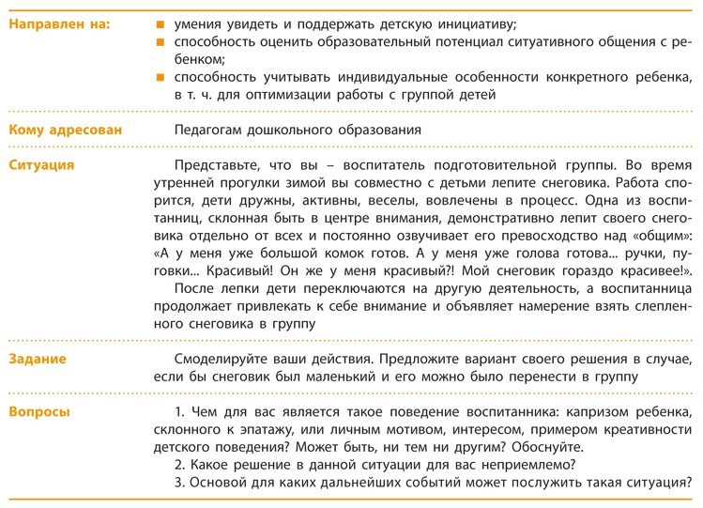

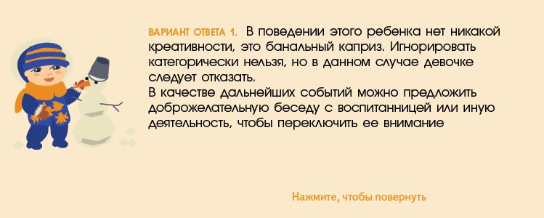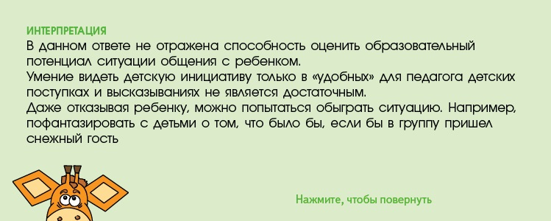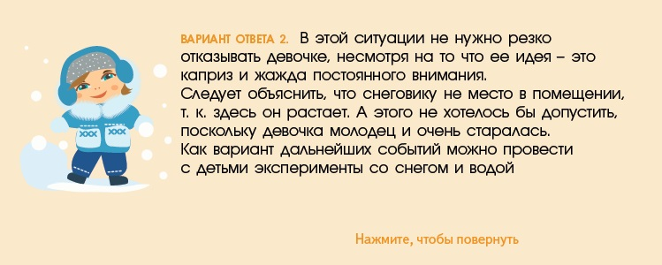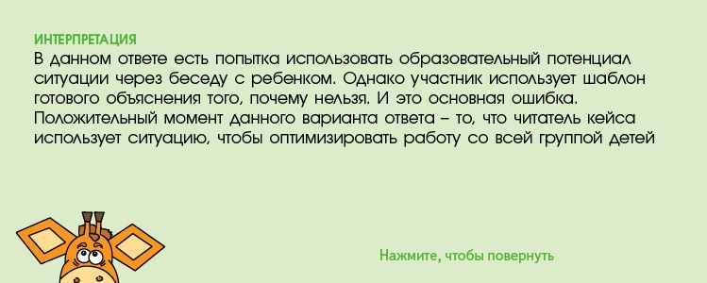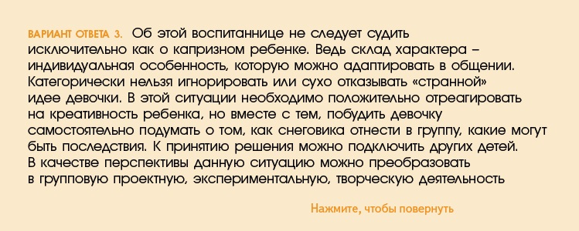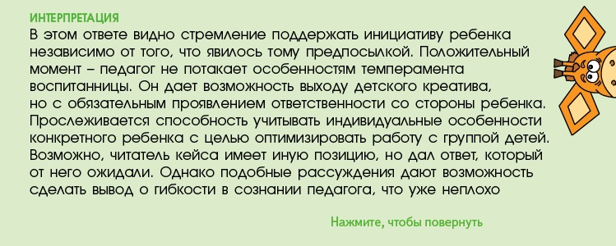

2. Кейс-задача «Если не знаем, почему»
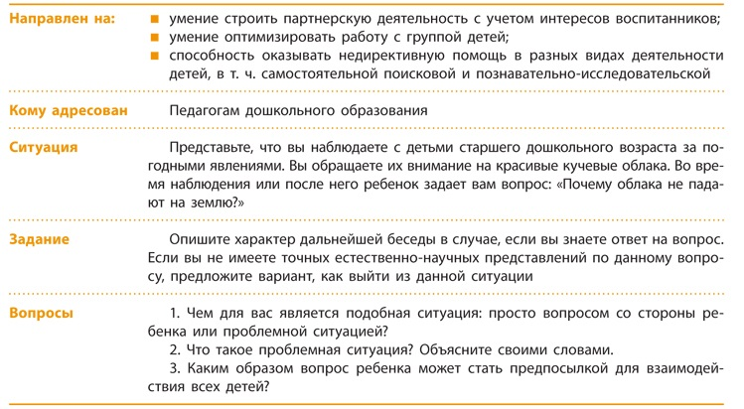

Ключ к кейс-задаче «Если не знаем, почему»
